Официальный бюллетень органов
местного самоуправления

БОРОДИНСКОГО СЕЛЬСКОГО ПОСЕЛЕНИЯ
Тевризского муниципального района  ______________________ | 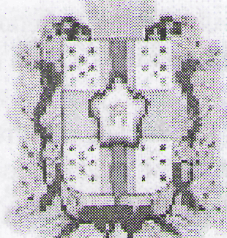
4/1 пятница 5 апреля 2024 год

Официальные ежеквартальные сведения о численности муниципальных служащих и работников
администрации Бородинского сельского поселения Тевризского муниципального района Омской области

Расходы на содержание главы Бородинского сельского поселения Тевризского муниципального района Омской области за первый квартал 2024 год составили:
Должность | расходы за 1 кв.
Глава поселения | 98 238,68
Расходы на содержание муниципальных служащих администрации Бородинского сельского поселения Тевризского муниципального района Омской области за первый квартал 2024 год составили:
Должность | количество ставок | расходы за 1 кв.
Ведущий  специалист | 1 | 106 653,30

Расходы на содержание работников (водитель, уборщица служебного помещения) администрации Бородинского сельского поселения Тевризского муниципального района Омской области за первый квартал 2024 года составили:
Должность | количество ставок | расходы за 4 кв.
уборщица | 0,25 | 25508,74
водитель | 1 | 66384,9

Учредители: Совет Бородинского сельского поселения Тевризского муниципального района и Администрация Бородинского сельского поселения Тевризского муниципального района Омской области
Ответственный за выпуск: специалист Рюмина Н.А.., т. 3-46-22
Адрес: 646563 Омская область, Тевризский район, п. Бородинка, ул.Школьная, 1
Печать офсетная объем 1 п.л. Тираж 5
Распространяется бесплатно

